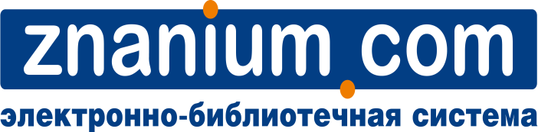
23.01.2018 г.
10.00 по московскому времени.
Вебинар: «Новые возможности ЭБС ZNANIUM.COM. Подписные наборы по тематикам на 2018 г.»

Программа вебинара:

10.00 – 10.15 Электронно-библиотечная система как часть единой информационной образовательной среды учебных заведений, роль и место
10.15 – 10.45 Обновленные фонд ЭБС ZNANIUM.COM – структура и особенности

Уникальные коллекции:
-литература для средней школы и абитуриентов;
-литература для спо;
-переводная литература;
-научная периодика НИЦ «ИНФРА-М»;
-книги лауреатов Международного конкурса «Академус»;
-коллекции вузов

Тематические коллекции:
- военное дело;
- механизация;
- технические науки;
- информатика и вычислительная техника;
- машиностроение и материалообработка;
- здравоохранение;
-сельское хозяйство;
-сфера услуг и мн.др.

Точечное комплектование на профильную литературу и создание единого информационного пространства.

10.45-11.00 Энциклопедия Znanium.com – уникальный справочный ресурс и инструмент для создания квестов и викторин.

